1. 첫 접속 시 카카오톡 로그인 필요

* 로그인 접속 화면
* 솔로인 경우 우주 배경

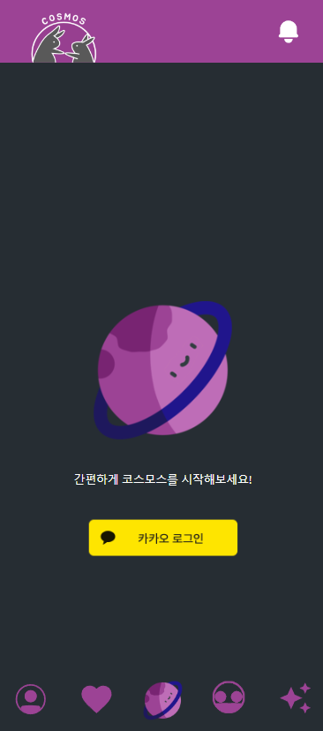

2. 취향 설문 조사

- 총 8가지의 데이트 유형 분류

- 취향 재변경 가능

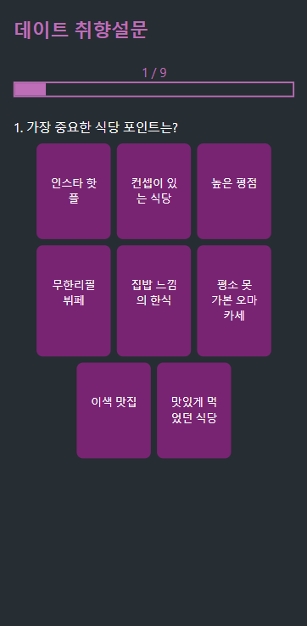

3. 설문 결과

- 고유 숫자를 받아 커플 연결 가능

- 카카오톡 공유 기능

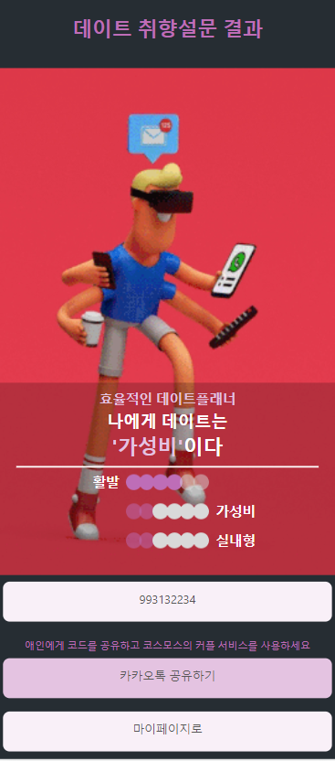

4. 마이페이지

- 최근 찜 내역 조회 가능

- 취향설문 재설문 가능

- 프로필 및 알림 기능

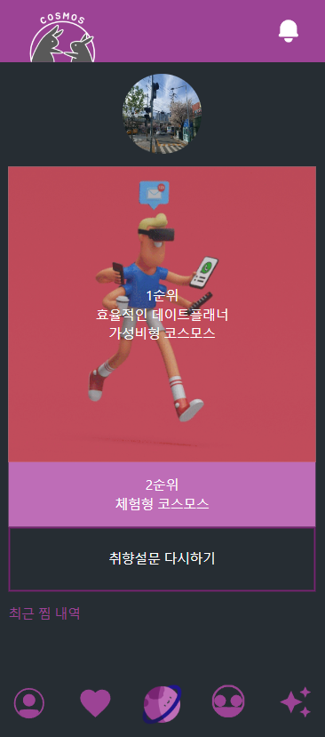

5. 마이페이지

- 오른쪽 상단에 알림 표시가 있으며

- 커플일 경우 위쪽에 커플 프로필이 연결됨

- 배경 이미지도 밝은 코스모스로 변경

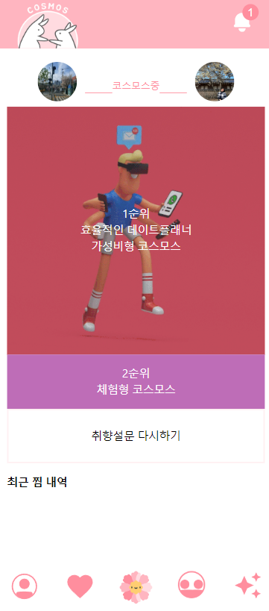

6. 메인 페이지

- 코스 추천 바로 가기 탭

- 맞춤 코스 추천 및 장소 검색 기능

- 나의 추억: 사진 조회 기능

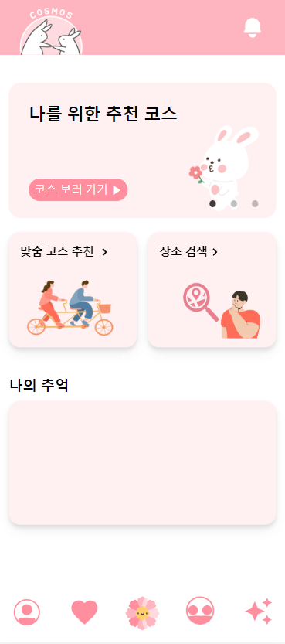

7-1. 장소 검색

- 시/도, 구/군 선택 필수

- 가게 이름 입력 시 확인 가능

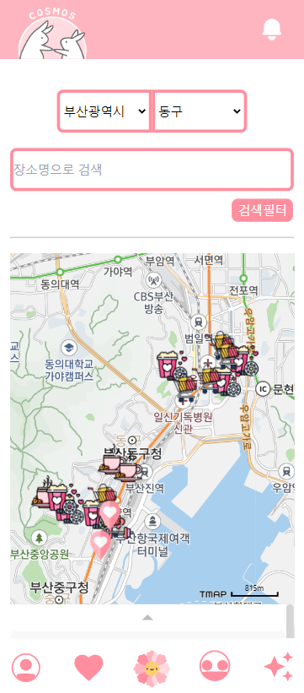

7-2. 장소 검색(필터 기능)

* 태그 선택 후 필터링 가능

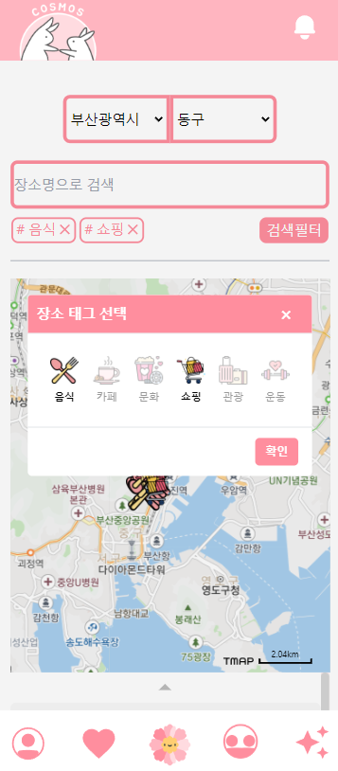

7-3. 장소 검색 목록 보기

-토글 키를 눌러서 지도를 ON/OFF 가능

-하트를 눌려서 장소 찜하기 기능

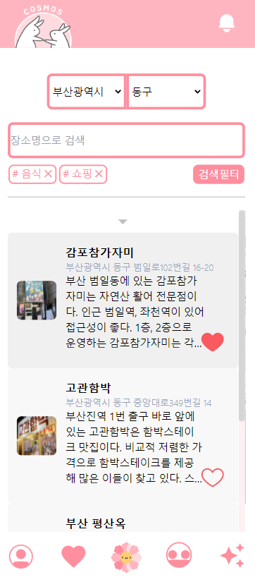

8. 장소 상세 보기

- 장소 클릭 시 모달 창으로 상세 정보 조회

- 별점 및 리뷰 조회 가능

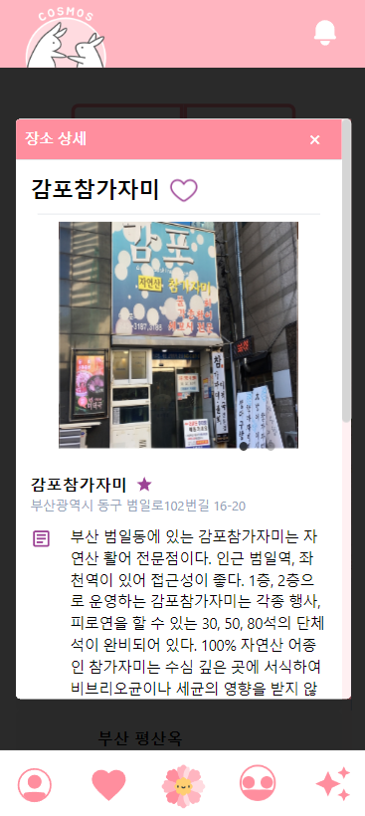

9. 알림 기능

- 알림 클릭 시 모든 알림 조회 가능

- 알림 삭제 가능

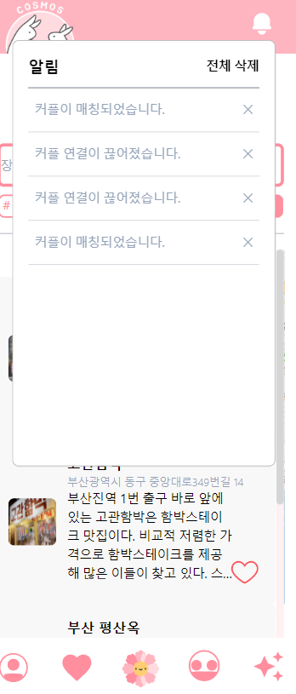

10-1. 일정 생성

- 원하는 날짜 선택 후 일정 생성

- 일정 제목 입력 가능

- 코스 선택 기능

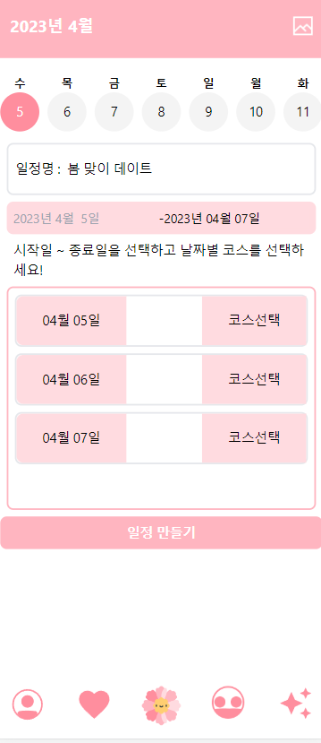

10-2. 일정 조회

-달력을 통해 일정 조회 가능

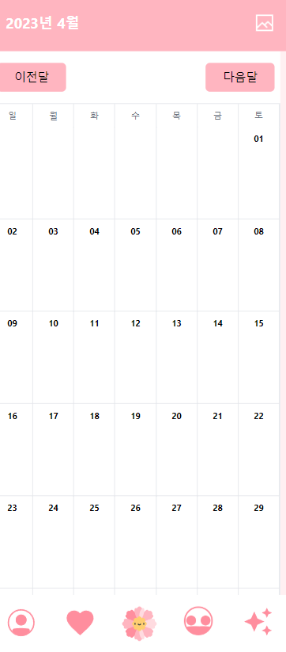

11. 맞춤 코스 추천

- 지역 선택

- 카테고리 선택

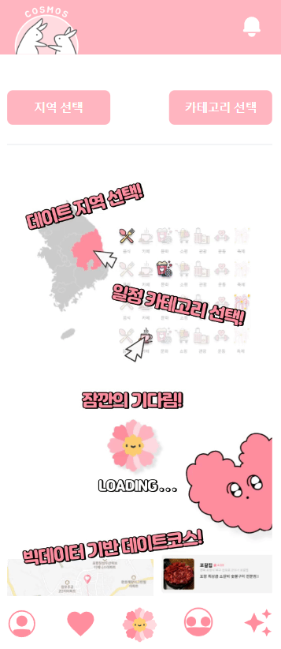

12. 지역 선택

- 시/도, 구/군 선택

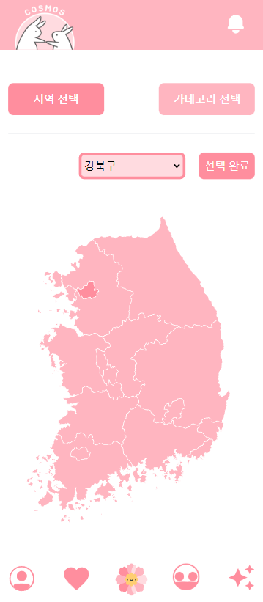

13. 카테고리 선택

- 카테고리를 커스텀으로 선택 가능

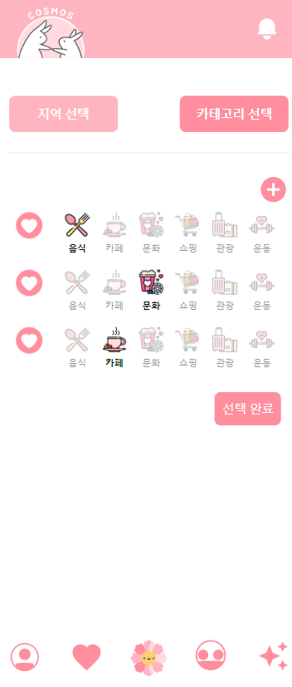

14. 최적 경로

- 이동 거리, 이동 시간, 요금 정보 조회

- 최적 경로 표시

- 장세 상소 정보 조회

